HU.104 – INTEGRAR COM REDESIM
PROJETO: Viabiliza — Sistema de Licenciamento Eletrônico

HISTÓRICO DE REVISÃO
DATA | RESUMO DAS ALTERAÇÕES | VERSÃO | Responsável
16/10/2026 | Revisão pela implementação vigente | 2.0 | Sudoeste Informática
16/10/2026 | Texto revisto para a linguagem de quem usa o sistema | 2.1 | Sudoeste Informática
19/10/2026 | Retirada das HUs sem funcionalidade no sistema, renumeração e reordenação das demais (retaguarda primeiro, portal depois) | 2.2 | Sudoeste Informática

VISÃO GERAL
A Junta Comercial envia a declaração do integrador federal. O sistema só confirma o recebimento depois de gravar o envelope. Sem essa gravação, o recebimento não é confirmado. Protocolo em branco é recusado. Declaração reconhecida sem os dados mínimos para protocolar também é recusada, com a lista do que falta. Protocolo novo fica gravado, inclusive com CNPJ, função, registro na Junta, serviço e o corpo da declaração, e então o recebimento é confirmado. O mesmo protocolo enviado de novo é informado como já recebido e não abre outro recebimento. Se o registro da trilha falhar depois da gravação, a Junta ainda recebe a confirmação de que o envelope ficou armazenado. A abertura do processo municipal ocorre em seguida. Se essa abertura falhar, o recebimento permanece, a pendência fica registrada e o processo não é dado como aberto. As perguntas usadas são as que já vieram na declaração, casadas com a planilha de tratamento. Não há formulário complementar hospedado à parte pela SEDUR. A confirmação é do envelope recebido, não da consulta ao cadastro imobiliário nem ao mapa, que ocorrem na abertura. O registro do recebimento guarda protocolo, função, serviço, resultado e duração, sem o corpo da declaração e sem o CNPJ nesse registro de aplicação. A devolução do parecer à Junta é outra comunicação. O sistema ainda não consulta o protocolo BAP da Junta.

SUMÁRIO

ÉPICO: EP13 — Integrações
HISTÓRIA DE USUÁRIO: Integrar com REDESIM
PRÉ-REQUISITOS
DEPENDÊNCIAS
INTERFACE DE USUÁRIO
TELA 1 - Recebimento da declaração
COMPORTAMENTO ESPERADO TELA 1

ÉPICO: EP13 — Integrações
Como gestor quero que a declaração da Junta só seja confirmada depois de gravada, de modo que um protocolo não armazenado não seja tratado como entregue.

HISTÓRIA DE USUÁRIO: Integrar com REDESIM
Como gestor quero receber a declaração do integrador federal e abrir o processo municipal a partir dela, de modo que a confirmação à Junta corresponda ao que ficou armazenado.

PRÉ-REQUISITOS
• Declaração enviada pela Junta, com protocolo
• Dados mínimos para protocolar, quando a declaração for reconhecida

DEPENDÊNCIAS
Passadas
• Nenhuma

Futuras
• Nenhuma

INTERFACE DE USUÁRIO

TELA 1 - Recebimento da declaração
Caminho no menu: Não há tela da SEDUR para este recebimento. A Junta envia a declaração ao canal de integração. O acompanhamento fica em Auditoria > Log de integrações.

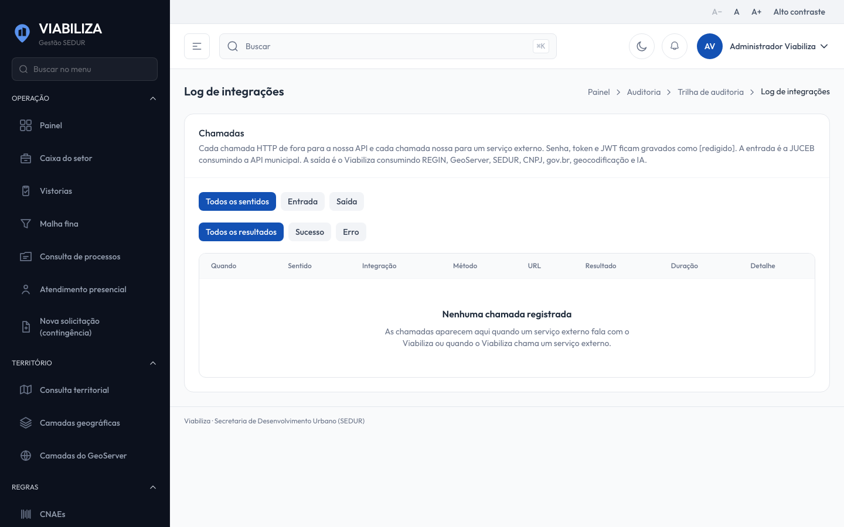

COMPORTAMENTO ESPERADO TELA 1
Cenário 1: Declaração nova e completa
Dado que o protocolo ainda não foi recebido e a declaração tem os dados mínimos
Quando a Junta envia a declaração
Então o sistema grava o envelope e só então confirma o recebimento

Cenário 2: Protocolo repetido
Dado que o mesmo protocolo já foi gravado
Quando a Junta envia de novo
Então o sistema informa que já foi recebido e não abre outro recebimento

Cenário 3: Declaração incompleta
Dado que o protocolo está em branco ou faltam dados para protocolar
Quando a Junta envia a declaração
Então o sistema recusa e, no segundo caso, informa o que falta

Cenário 4: A abertura do processo falha
Dado que o envelope já foi gravado e confirmado
Quando a abertura do processo municipal falha
Então o recebimento permanece, a pendência fica registrada e o processo não é dado como aberto

Cenário 5: Protocolo da Junta ainda sem consulta
Dado que a declaração foi recebida
Quando se procura o vínculo do protocolo BAP
Então o sistema ainda não consulta este serviço e não inventa o número

